在官网下载AndroidStudio最新版本：<https://developer.android.com/studio/index.html>

双击下载的安装文件，过程如下（此处是安装3.0.1版本的截图）：

如果之前有安装过，不需要手动卸载，安装时会提醒卸载的

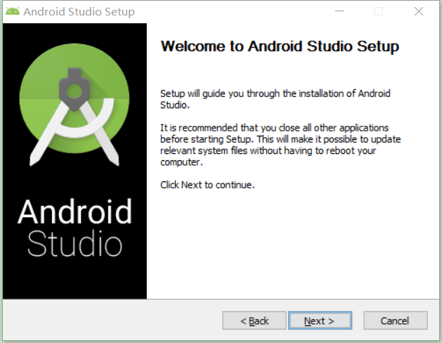

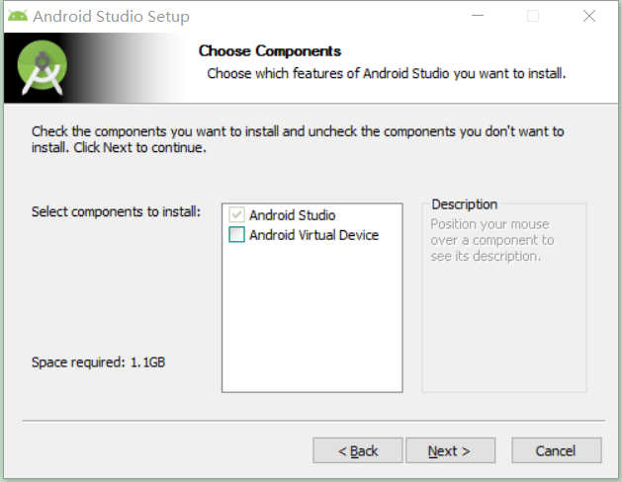

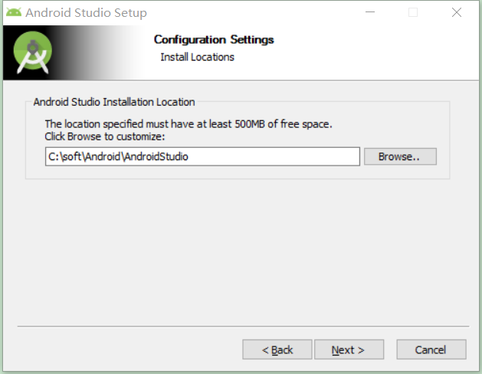

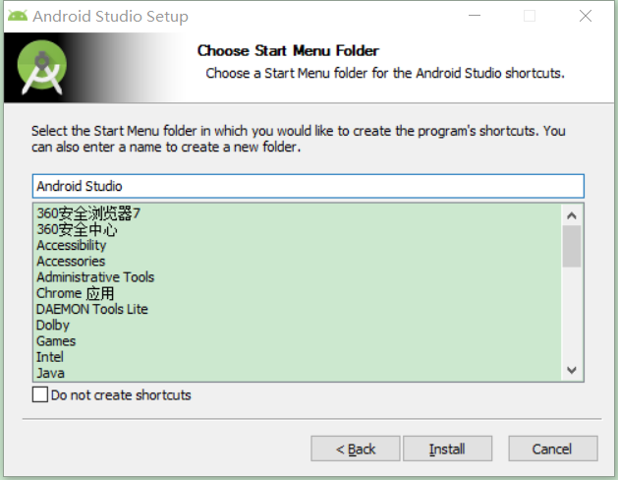

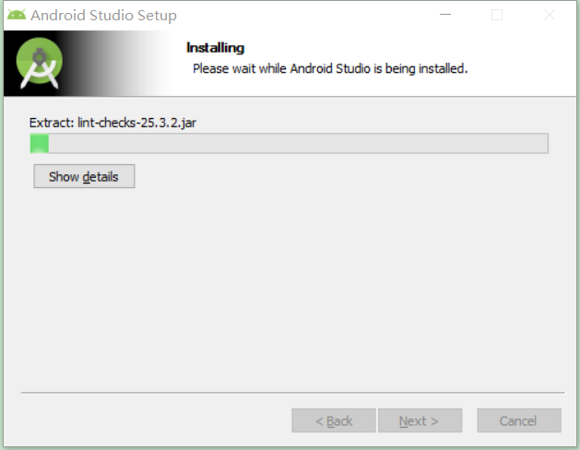

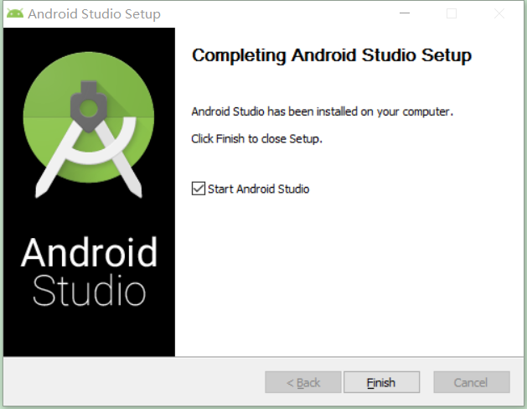

点击“Finish”，如果是第一次安装，将会出现如下对话框：

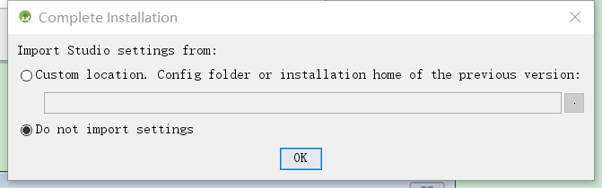

如果不是第一次安装，将会出现如下对话框：

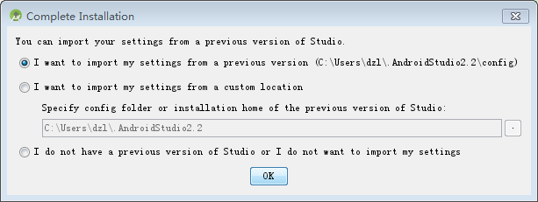

上图有3个选项，第一项因为我在安装时之前已经安装了2.2版本，现在安装的是3.0.1版本，可以导入2.2版本的设置。第2项是选择已经保存的设置，如果你从来没有保存过，则不用选这个了。第3项是说我没有任何的设置。

点击“OK”后，如下：



这个界面加载一会后会弹出如下对话框：

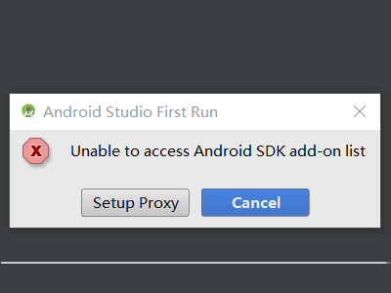

如果有代理就点击“Setup Proxy”，如果没有就点击“Cancel”，因为我这里装了蓝灯，我就点击“Setup Proxy”，设置如下：

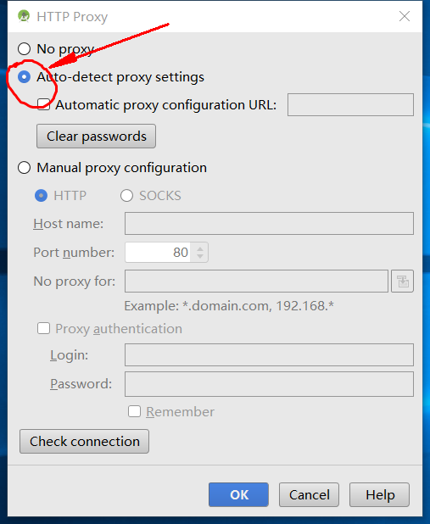

选择“Auto-detect proxy settings”，然后点击“OK”，然后界面继续加载，如下：

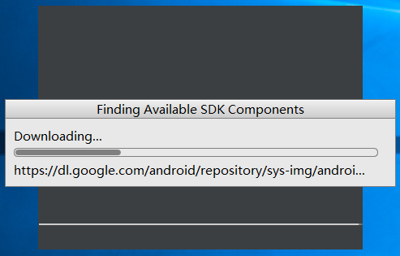

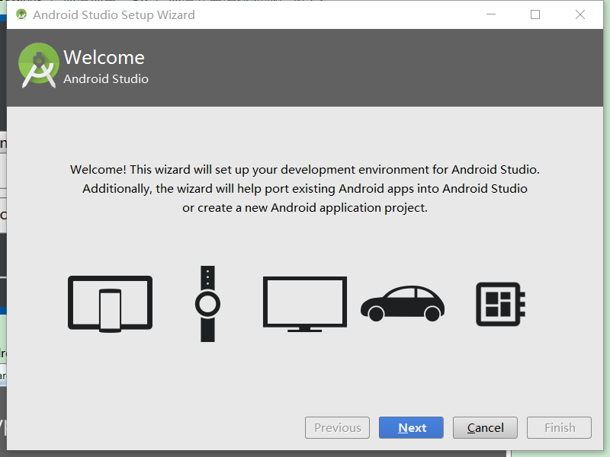

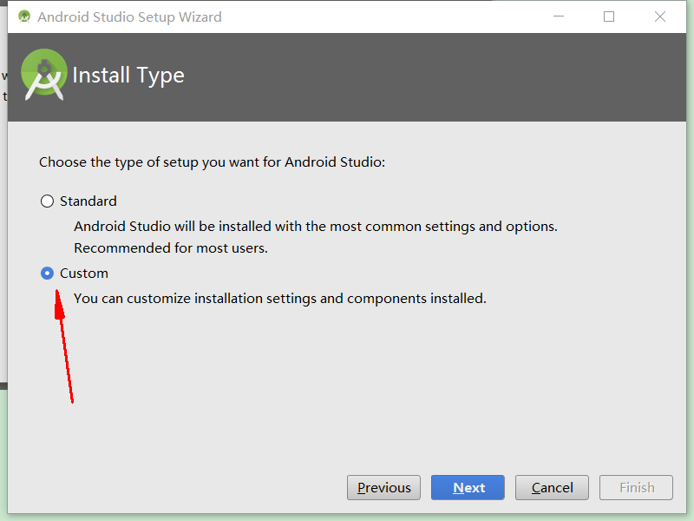

如果没有SDK则选第一个，如果有，则选第二个，我这里已经有SDK了，所以选择第二个：

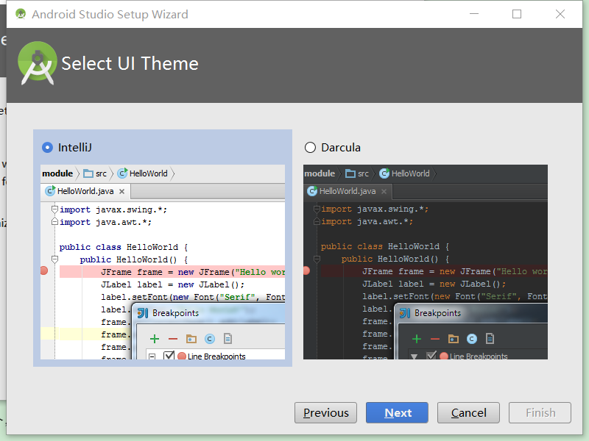

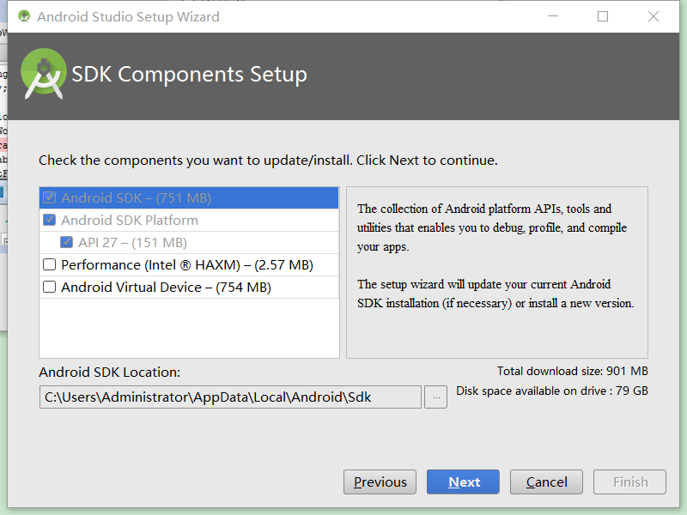

这里SDK没法取消，不用管，先选择路径，如下：

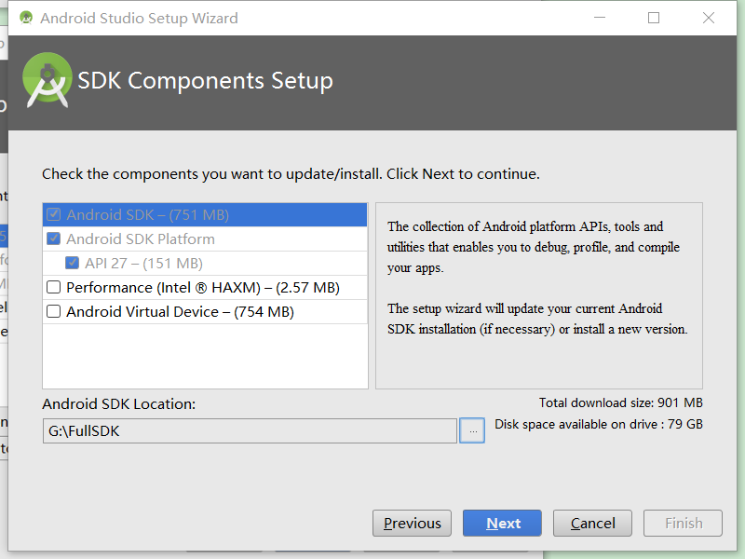

此时可点一下“Previous”，再点“Next”，然后效果如下：

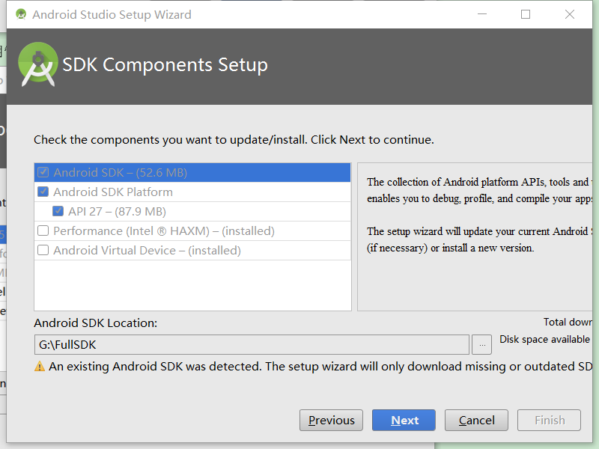

这里提示说检测到SDK已经存在，这个安装将只下载缺失或过时的SDK，点击“Next”

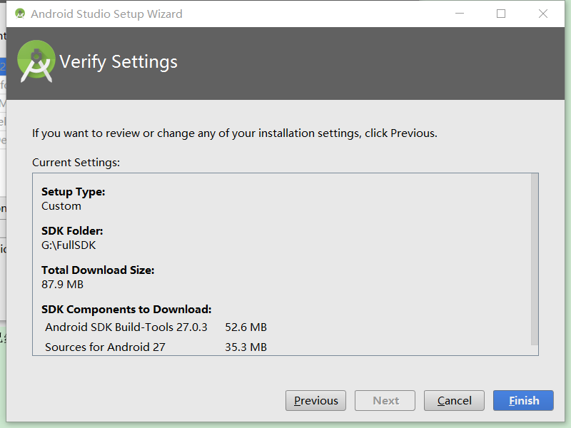

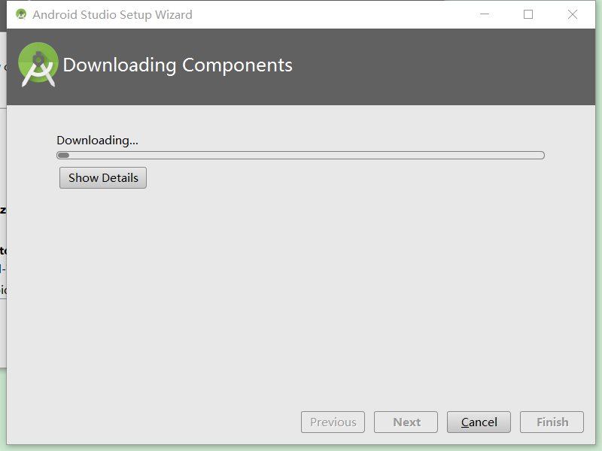

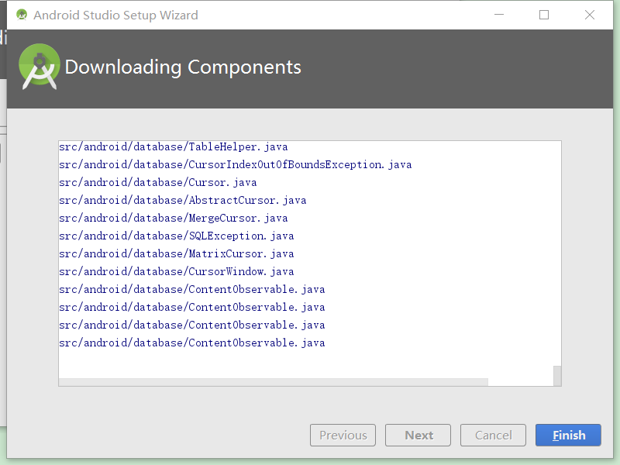

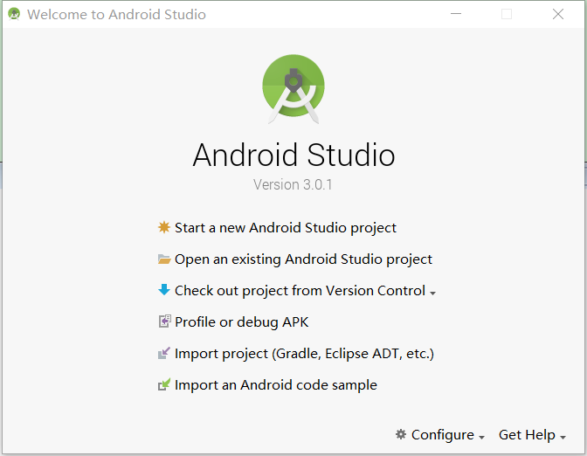

点击上图的Start a new Android Studio project：

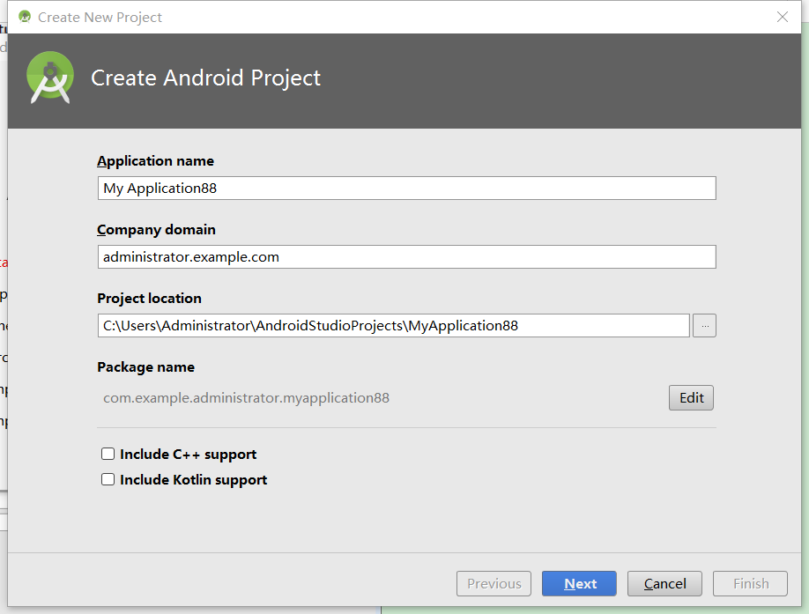

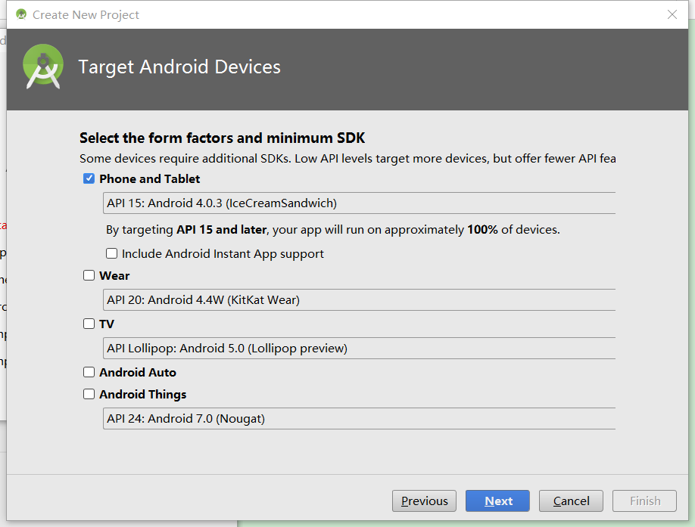

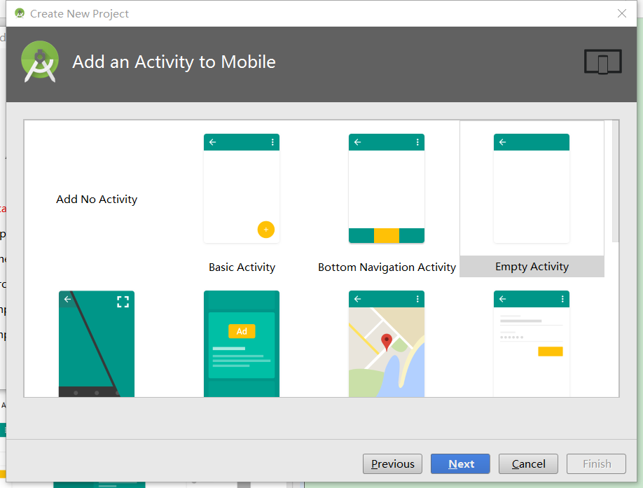

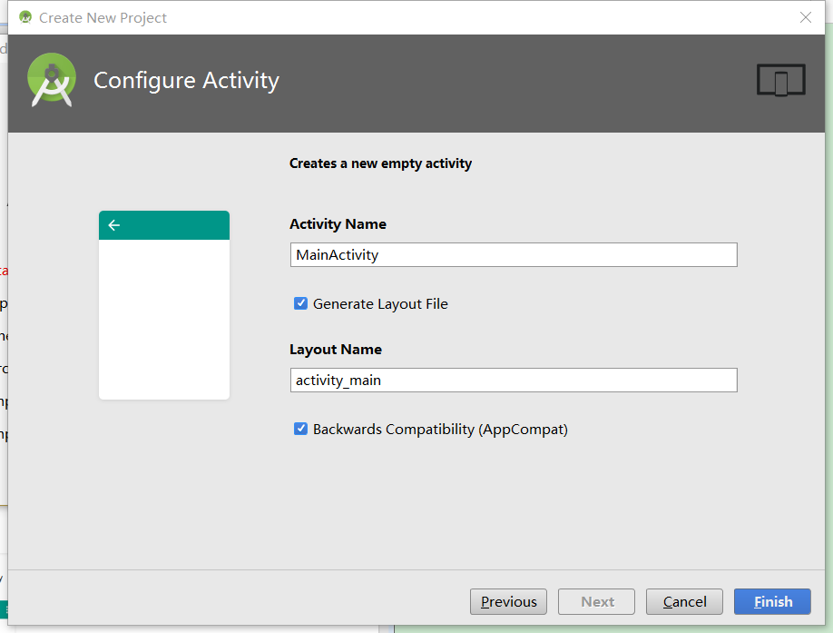

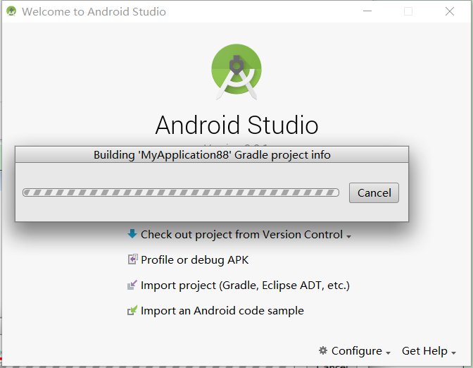

这个界面会一直卡在这, 标题“Building ‘MyApplication88’ Gradle project info”意思为“构建MyApplication88 Gradle 项目信息”，这个操作需要Gradle的支持，之所有卡在这，因为Gradle还没有安装，而AS中Gradle的下载非常的慢，解决方案就是使用其它的方式进行下载。点击Cancel。发现程序还卡着，这时可以通过任务管理器结束任务。然后打开刚刚创建的项目中的\gradle\wrapper\gradle-wrapper.properties文件，如下：

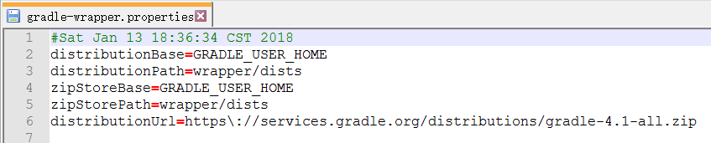

最后一行即gradle的下载地址，注意，把“\”删除，如：<https://services.gradle.org/distributions/gradle-4.1-all.zip> 把这个地址复制到ie浏览器上下载，发现它有87.15M，但是下载速度只有二三十K每秒，后来速度变成0K每秒，再后来提示下载失败。这跟我拉的网线可没有关系，我的网络是100M光纤，这应该是这个下载地址是国外的原因。

解决问题思路：

1. 既然下载慢，能不能换个下载快的方式，比如使用迅雷下载（如果迅雷也下载失败，则只能网上百度一个）
2. 把下载到的文件放到AndroidStudio下载Gradle的存放位置，这个位置在用户目录下的\.gradle\wrapper\dists\gradle-4.1-all\bzyivzo6n839fup2jbap0tjew目录下，不同版本的Gradle，最后一层目录的名字不一样，但都目录名都很长，我们看一下这个目录下有什么：  
     
   我们发现这里有两个文件，这正是AS下载gradle的临时文件，显示还没有下载完，把它们删除，把使用迅雷下载到的gradle文件复制过来。
3. 启动AndroidStudio，这样AndroidStudio就不需要再下载Gradle了，因为已经下载好了，启动AndroidStudio后它会自动安装Gradle，如下图：  
   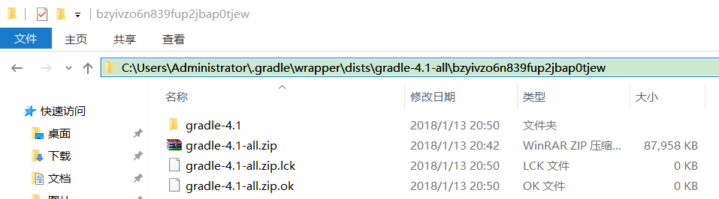  
   发现又多了两个临时文件，不用管它。Gradle-4.1目录就是安装目录了，这个目录中有如下内容：  
   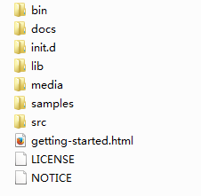

当导入别人的项目的时候，如果发现在导入的时候一直是下面的截图：

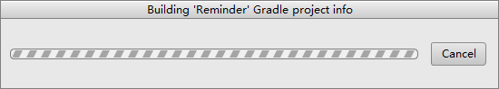

这8成也是上面的原因，可以把这个项目里的gradle\wrapper\gradle-wrapper.properties文件中的Url地址换成我们正常项目中的地址，还有项目根目录中的build.gradle中的Gradle版本也要配置成跟正常项目一样的版本，不然也会导致这个配置的相关东西的下载。